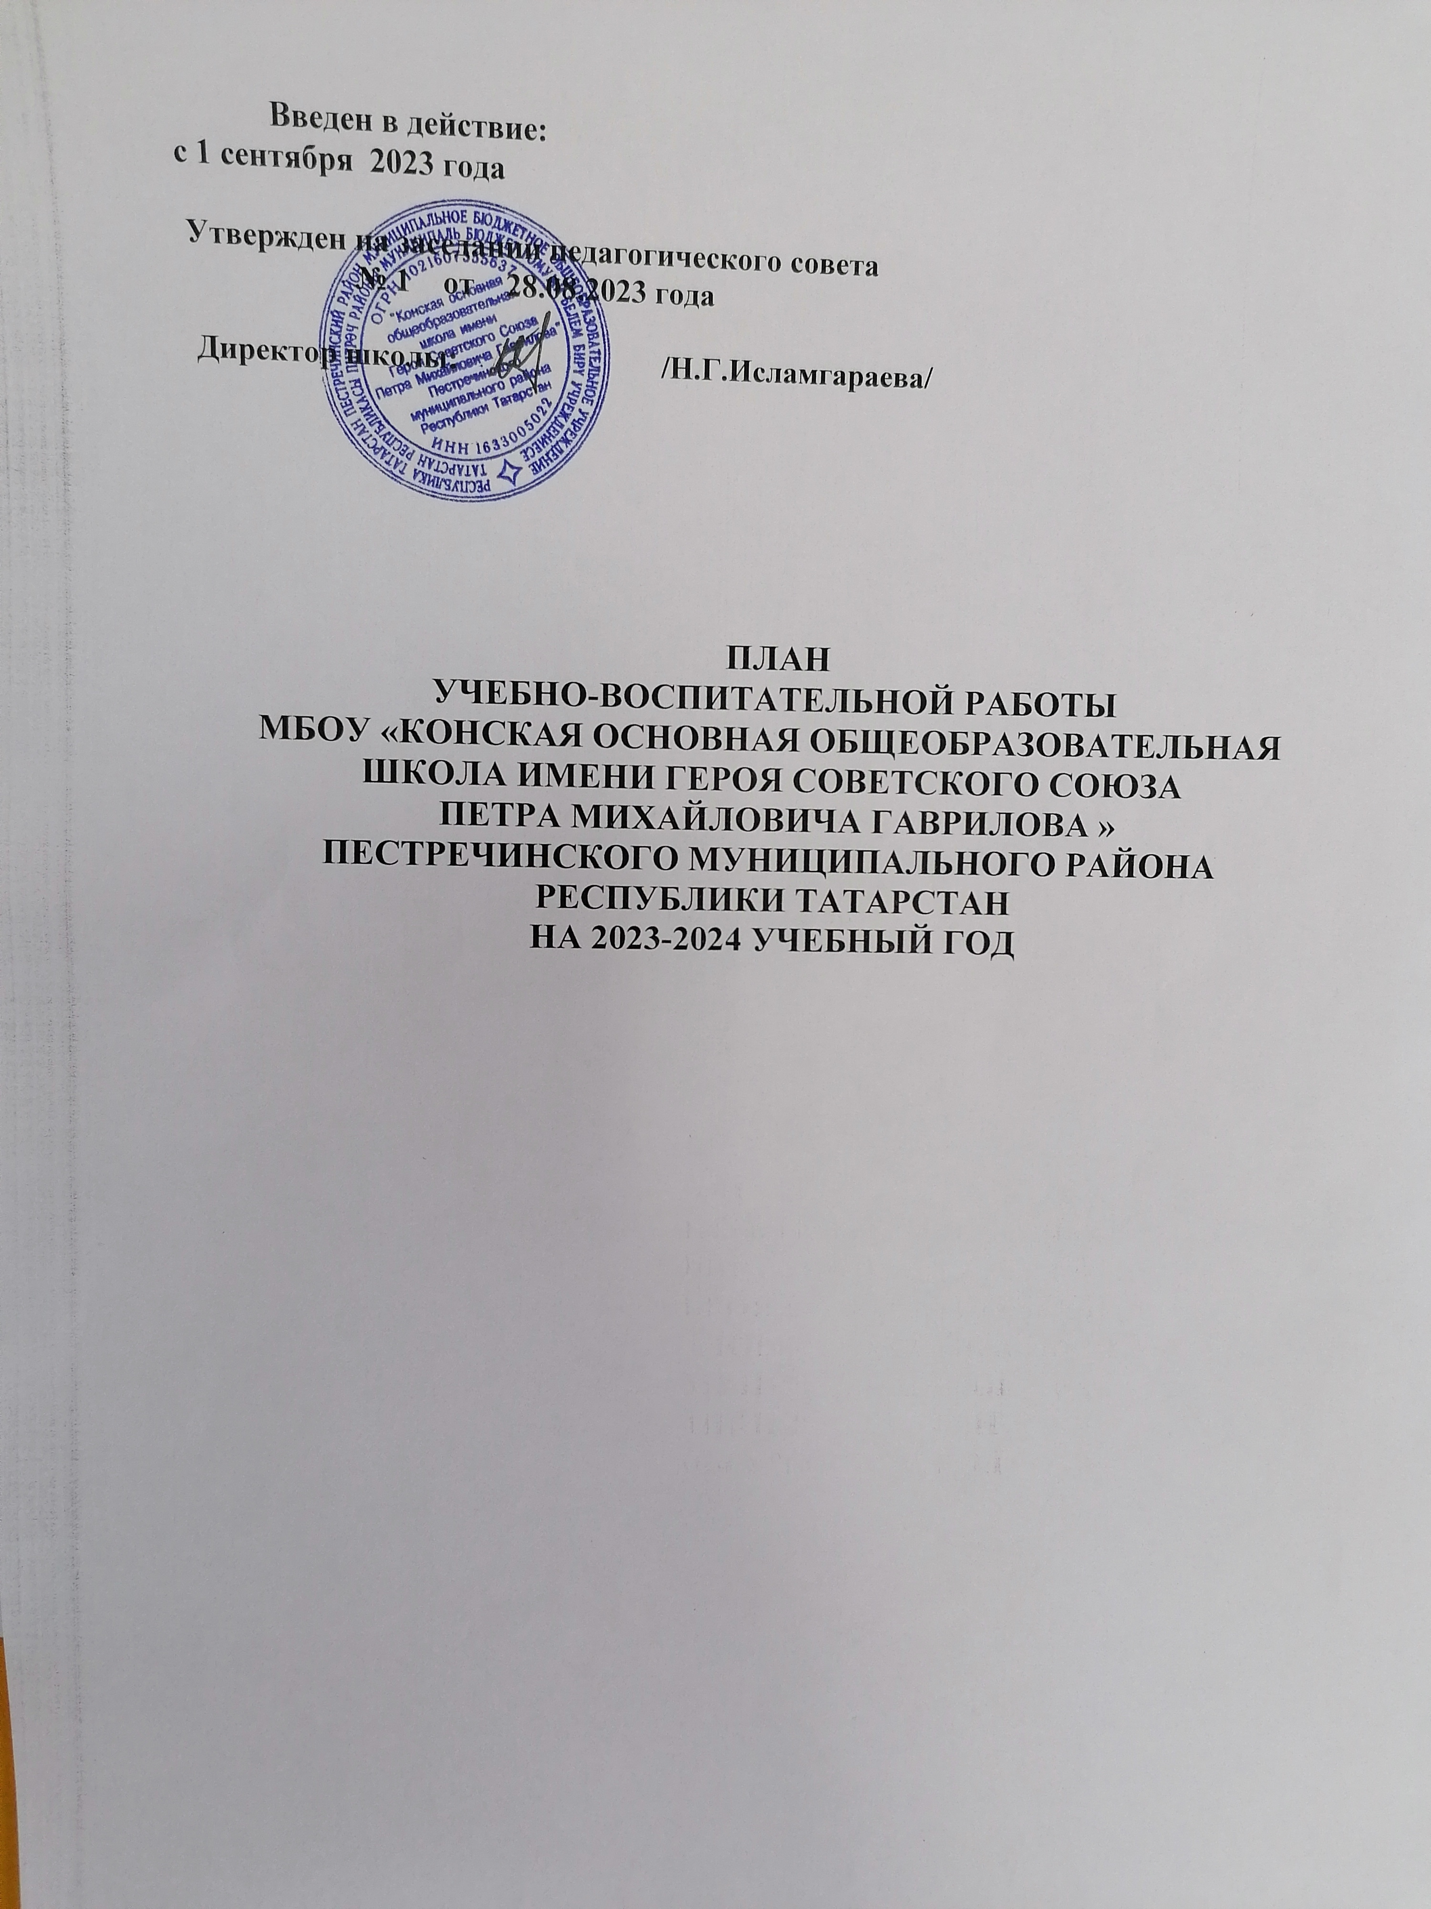

Введен в действие:
с 1 сентября 2023 года

Утвержден на заседании педагогического совета
№ 1 от 28.08.2023 года

Директор школы: /Н.Г. Исламгараева/

ПЛАН
ВОСПИТАТЕЛЬНОЙ РАБОТЫ
МБОУ “КОНСКАЯ ОСНОВНАЯ ОБЩЕОБРАЗОВАТЕЛЬНАЯ ШКОЛА ИМЕНИ ГЕРОЯ СОВЕТСКОГО СОЮЗА ПЕТРА МИХАЙЛОВИЧА ГАВРИЛОВА” ПЕСТРЕЧИНСКОГО МУНИЦИПАЛЬНОГО РАЙОНА РЕСПУБЛИКИ ТАТАРСТАН
НА 2023 – 2024 УЧЕБНЫЙ ГОД

Воспитательный план

На 2023-2024 учебный год в школе поставлена следующая воспитательная цель:
- формирование воспитательной системы, создание единого учебно -воспитательного процесса, интеграция воспитания и обучения, повышение воспитательных возможностей, обучения, эффективности воспитательной работы.
для реализации этой цели были поставлены следующие задачи:
- выстроить взаимосвязи между всеми участниками воспитательного процесса;
- активизировать работу по созданию воспитательной системы
школы;
- развивать индивидуальные особенности учащихся - интересы, склонности, способности.
- повысить эффективность работы по духовно-нравственному и гражданско-патриотическому воспитанию:
- развивать познавательные интересы учащихся, повышать их интеллектуальный уровень;
- укреплять психическое и физическое здоровье учащихся;
- укреплять тесные связи с родителями через систему родительских собраний, проведение совместных мероприятий.

План мероприятий по воспитанию учащихся

№ п/п | Виды деятельности | Время проведения | Класс | Ответственный
- Общественно-политическая деятельность патриотическое воспитание

1. | Классные часы | сентябрь | 1-9 | Классные руководители
2. | Сбор наследников СНТ. | сентябрь | 1-9 | Классные руководитель
3 | Единый республиканский урок: «Экстремизму – Нет!» | сентябрь | 1-9 | Классные руководители
4 | Конкурс на лучшее знание государственной символики России. | Сентябрь, | 1-9 | Классные руководители
5 | Акция «Моя семья». | Октябрь  Ноябрь. | 1-9 | Классные руководители
6 | Конкурс рисунков и очерков «Моя полиция меня бережет». | Октябрь, | 1-9 | Классные руководители
7 | День принятия Конвенции о правах ребенка. | Ноябрь, | 1-9 | Классные руководители
 | День народного единства | ноябрь | 1-9 | Классные рук-ли
8 | Конкурс сочинений «Я молодой гражданин РТ». | Ноябрь, | 1-9 | Учителя рус. и тат. языка
9 | День Конституции РТ. | Ноябрь, | 1-9 | Классные рук-ли
10 | Парламентский урок. | Ноябрь, | 1-9 | Классные рук-ли  Учитель истории и обществознания
11 | Подведение итогов Года , торжественное открытие Года … | Декабрь, | 1-9 | Администрация
12 | Паспортизация школьного музея. | Январь | 6-9 | Учитель истории
13. | Конкурс учащихся на лучшую поисково-исследовательскую работу и экскурсию. | Январь | 6-9 | Учитель истории, классные руководители
14. | Дороги в будущее, встреча старшеклассников со студентами педагогических ВУЗов. | Январь | 9 | Классные руководители
15. | Уроки памяти. | Регулярно, | 1-9 | Классные руководители
16 | Классные часы «Они сражались за Родину». | Февраль, | 1-9 | Классные руководители
17 | Классные часы «Наши земляки герои». | Март | 1-9 | Классные руководители
18 | Классные часы «Города - герои». | Апрель | 1-9 | Классные руководители
19 | Вечер «Поэт-патриот Муса Джалиль». | Февраль, | 1-9 | Классные руководители
20 | Месячник военно-спортивных и массовых работ. | Февраль, | 1-9 | Администрация
21 | Конкурс на лучший реферат, эссе юного краеведа «Татарстан – моя родина, предков очаг». | Март, | 1-9 | Учителя рус. и тат. языка
22 | «1 Мая – праздник дружбы». | Май, | 1-9 | Классные руководители
23 | «Этот день Победы!». | Май, | 1-9 | Администрация , Классные руководители
24 | Вахта памяти погибших. | Май | 1-9 | Классные руководители
25 | День России | Июнь | 1-9 | Классные рук-ли
26 | Сбор наследников Татарстана. | Май, | 1-9 | Классные руководитель
27
28 | Обновление альбома «Никто не забыт, ничто не забыто». | сентябрь-май, | 1-9 | Классные руководители
29 | Посещение музеев «Наши земляки -герои». | Январь-май | 1-9 | Учитель истории
30 | День победы советского народа в ВОВ  Встреча с ветеранами тыла. | Февраль-май, | 1-9 | Классные руководители
32 | День воссоединения Крыма с Россией | март | 1-9 | Классные рук-ли
2. Познавательная деятельность
1 | Праздник «День знаний». | сентябрь | 1-9 | Администрация
2 | Открытие объединений по интересам. | Сентябрь | 1-9 | Администрация
3 | Конкурс стенгазет «Вместе весело шагать». | Ноябрь, | 1-9 | Классные руководители
4 | Конкурс детских рисунков «Радуга дел моей организации». | Ноябрь, | 1-9 | Классные руководители
5 | Конкурс рисунков «Цветущий мой край - Татарстан» | Декабрь, | 1-9 | Классные руководители
6 | Декада инвалидов. | Декабрь, | 1-9 | Классные руководители
7 | Предметные олимпиады. | Декабрь-январь | 1-9 | Предметники
9 | Предметные недели. | Ноябрь-апрель | 1-9 | Предметники
10 | Конкурс «Золотое перо». | Январь-март, | 1-9 | Предметники
12 | Круглые столы «Можно ли такое забыть?..» (ВОВ) | Апрель-сентябрь, | 1-9 | Классные руководители
13 | Лыжная вылазка. | Февраль, | 1-9 | Учитель физкультуры
14 | Фотоконкурс «Край мой необъятный!» | Март, | 5-9 | Классные руководители
15 | Конкурс чтецов «Стихи Габдуллы Тукая». | Апрель, | 1-9 | Учителя татар. языка
16 | Акция «Нет наркотикам!» | Апрель-май, | 1-9 | Классные руководители
18 | Зелёная аптека «Лекарственные травы». | Май, | 1-9 | Учитель биологии
19 | Декада правовых знаний. | Май, | 1-9 | Администрация
20 | Экскурсии на природу. | Май, | 1-9 | Классные руководители
21 | Вечер, посвященный к Дню семьи. | Май | 1-9 | Классные руководители
22 | Конкурс рисунков «Вот портрет моей семьи». | Регулярно | 1-9 | Классные руководители
3. Трудовая деятельность и профориентационная работа

1. | Работа на пришкольном участке: заготовка овощей, сбор семян. | Сентябрь, | 1-9 | Учитель биологии
2. | Уборка урожая | Сентябрь, | 5-9 | учителя
3. | Утепление классных комнат, окон. | Сентябрь, | 1-9 | Классные руководители
4. | Шефская помощь пожилым людям. | В течении учебного года | 1-9 | Классные руководители
5. | Работа на пришкольном участке, подготовка плодовых деревьев на зимовке. | Октябрь, | 5-9 | Учитель биологии
6. | Благоустройство и очистка территории. | Октябрь, | 1-9 | Классные руководители
7. | Эстафета «Частицу сердца в добрые дела». | Октябрь, | 1-9 | Классные руководители
8. | Уборка классных комнат. | Ноябрь, | 1-9 | Классные руководители
9. | Выставка поделок: «В подарок учителю». | Октябрь, Март, | 1-9 | Руководитель объединения «Умелые руки»,
10. | Построение снежного городка. | Декабрь, | 1-9 | Классные руководители
11. | Тимуровская работа «Снежный десант». | Декабрь-февраль, | 1-9 | Классные руководители
12. | Акция «Твори добро!». | Декабрь, | 1-9 | Классные руководители
13. | «Мастерская Деда мороза». | Декабрь, | 1- | Классные руководители
14. | Конкурс фоторабот «Стоп кадр»: «Сильному роду – нет переводу». | Январь, | 1-9 | Классные руководители
15. | Районные олимпиады. | Январь, | 4-9 | Администрация
16. | Встреча с выпускниками школ. | Январь, | 1-9 | Администрация  Классные руководители
17. | Подготовка к посеву овощей, выращивание саженцев | Февраль, | 1-9 | Учитель биологии
18. | Встреча с передовиками с/х «Край удивительных профессий». | Февраль, | 1-9 | Классные руководители
19. | День воды. | Март | 1-9 | Классные руководители
20. | Утверждение плана организации летнего отдыха. | Март, | 1-9 | Классные руководители
21. | День земли. | Апрель | 1-9 | Классные руководители
22. | Субботник по очистке территории. | Апрель | 1-9 | Администрация
23. | Месячник по благоустройству территории. | Апрель-май, | 1-9 | Администрация
24. | Подготовка к Дню защиты детей. | Май, | 1-9 | Классные руководители
25. | Конкурс тимуровских отрядов. | Май, | 1-9 | Классные руководители
26. | «Солдатский обелиск» (уход за памятниками и могилами, организация почетной вахты у памятников). | В течении учебного года | 1-9 | Классные руководители
4. Правовое воспитание

1. | Оформление постоянно действующих уголков правовых знаний | Сентябрь | 9 | Учитель истории
2. | Организация охвата учащихся по правовому всеобучу | Ежемесячно | 5-9 | Учитель истории
3. | Родительское собрание «Права и обязанности родителей» | Сентябрь | 1-9 | Администрация  Классные руководители
4. | День пожилых людей | Сентябрь | 1-9 | Администрация  Классные руководители
5. | Организация дежурства по школе | Сентябрь | 1-9 | Администрация
6. | Работа ученического совета. | сентябрь | 5-9 | Классные руководители
7. | Конкурс «Защита прав человека – наше общее дело» (сочинения, доклады, рефераты, ) | Октябрь, | 6-9 | Учитель истории
8. | Декада правовых знаний: встречи с работниками правоохранительных органов | Октябрь | 1-9 | Администрация
9. | Проведение совместных рейдов по местам концентрации подростков, «неблагополучным» семьям | Еженедельно |  | Классные руководители
11. | Вечер «День матери» | Ноябрь | 1-9 | Классные роуководители
12. | Конкурс стенгазет «Наша дружная семья» | Ноябрь | 1-9 | Классные руководители
13. | «День инвалидов» | Декабрь | 1-9 | Администрация
14. | Классные часы «Твоё здоровье в твоих руках» | Декабрь | 1-9 | Классные руководители
15. | Акция «Нет наркотикам!» | Январь | 1-9 | Классные руководители
16. | Уроки мужества: встречи с ветеранами войны, тыла | Февраль | 1-9 | Классные руководители
17. | Конкурс «Замечательный вожатый» | Февраль | 1-9 | Классные руководители
18. | Конкурс плакатов, сочинений, рисунков «СПИД, стоп!» | Март | 1-9 | Классные руководители
19. | Конференции по актуальным вопросам воспитания детей, «Воспитание подрастающего поколения: идеалы, ценности, ориентиры». | Март  Ноябрь, | 1-9 | Классные руководители
20. | Вечер «День семьи» | Май | 1-9 | Администрация, классные руководители
21 | Малый Сабантуй «День защиты детей» | Июнь | 1-9 | Администрация
5. Деятельность в области художественного и эстетическо-нравственного воспитания

1. | Концерт учащихся ко дню пожилых людей | Сентябрь | 1-9 | Кл.руководители
2. | Конкурс рисунков «Мои дорогие» | Октябрь | 1-9 | Учитель ИЗО
3. | Концерт ко Дню учителя | Октябрь | 1-9 | Кл. руководители
4. | Выставка работ школы искусств | Ноябрь | 1-9 | Учитель
5. | КВН «Мы – молодое поколение, за здоровый образ жизни!» | Декабрь | 6-9 | Классные руководители
6. | Подготовка сценарий на Новогодний праздник | Декабрь | 1-9 | Классные руководители
7. | Проведение Новогодних карнавалов | Декабрь | 1-9 | Администрация
8. | Конкурс «День рождения нашей организации» | Январь | 1-9 | Классные руководители
9. | Брейн-ринг «Туган ягым - Татарстан» | Январь, | 6-9 | Классные руководители
10. | Зарница, смотр песни и строя | Февраль | 1-9 | Учитель физкультуры
11. | Вечер, посвященный 23 февраля | Февраль | 1-9 | Классные руководители
12. | Вечер «Мамин праздник» | Март, | 1-9 | Классные руководители
13. | Вечер «А ну-ка, девушки!» | Март, | 1-9 | Педагог организатор
14. | Конкурс рисунков «Все работы хороши – выбирай на вкус» | Апрель | 1-9 | Учитель ИЗО
15. | Просветительская акция «Чистое слово» | Май | 1-9 | Предметники
16. | Год в РФ | В течении года | 1-9 | Классные рук-ли
17. | Последний звонок | Май | 1-9 | Администрация
6. Спортивно – оздоровительная деятельность

1. | Урок здоровья | Сентябрь | 1-9 | Классные руководители
2. | Осенний кросс «Золотая осень» | Сентябрь | 1-9 | Учителя физкультуры
3. | Медкомиссия учащихся |  | 1-9 | Дирекция
4. | Соревнования по ориентированию, по баскетболу, по волейболу | Октябрь | 1-9 | Учителя физкультуры
5. | Конкурс сочинений и рисунков «Наркотикам нет!» | Октябрь | 1-9 | Классные руководители
6. | День здоровья | Октябрь | 1-9 | Учителя физкультуры
7. | Конкурс «Самый спортивный класс» | Ноябрь | 1-9 | Учителя физкультуры
8. | День здоровья | Ноябрь | 1-9 | Учителя физкультуры
9. | Игра «Зарница» - 1 – й тур,  Районный тур | Декабрь  Февраль | 1-9 | Администрация  Учителя физкультуры
10. | День здоровья | Декабрь | 1-9 | Учителя физкультуры
11. | Соревнования по шахматам | Декабрь  Январь | 1-9 | Учителя физкультуры
12. | Зимние соревнования по многоборью | Январь | 1-9 | Учителя физкультуры
13. | Лыжня России. | Январь | 1-9 | Классные руководители
14. | Лыжные гонки. | Февраль | 1-9 | Учителя физкультуры
15. | Конкурс сочинений «Здоровье все, без здоровья – ничто!» | Февраль | 1-9 | Классные руководители
16. | День здоровья | Февраль | 1-9 | Администрация
17. | Неделя здоровья в весенние каникулы | Март | 1-9 | Классные руководители
18. | След ЮИД «Безопасное колесо» в рамках месячника «Осторожно, дети!» | Март, | 1-9 | Учитель физкультуры
19. | Соревнования по национальной борьбе | Март | 1-9 | Учителя физкультуры
20 | Месячник «Осторожно, дети!» | Май, | 1-9 | Классные руководители
21. | День здоровья | Апрель | 1-9 | Администрация
22. | Тестирование уровня физической подготовленности. Сдача нормативов ГТО | В течение года | 1-9 | Учителя физкультуры
7. Коллективно – творческие дела

1. | Выставка – ярмарка «Урожай» | Август | 1-9 | Администрация
2. | Конкурс отрядных уголков | Сентябрь | 1-9 | Классные руководители
3. | Тимуровский десант | Сентябрь | 1-9 | Классные руководители
4. | Праздник урожая | Октябрь | 1-9 | Классные руководители
5. | Осенний бал | Октябрь | 6-9 | Классные руководители
7. | КВН «Мы – молодое поколение» | Ноябрь | 6-9 | Классные руководители
8. | Конкурс разработок и программ | Ноябрь | 1-9 | Учителя
9. | Конкурс «Лидер» | Декабрь | 6-9 | Классные руководители
10. | Новогодние представления | Декабрь | 1-9 | Дирекция
11. | Вечер песни «Мы все любим музыку» | Январь | 1-9 | Классные руководители
12. | Конкурс рисунков, посвященных к 75 – й годовщине Победы в ВОВ | Февраль | 1-9 | Учитель ИЗО
13. | Поздравление ветеранов труда с Днем защитников Отечества | Февраль | 1-9 | Классные руководители
14. | Вечер «А ну-ка, парни!» | Февраль | 5-9 | Классные руководители
15. | «День птиц» | Март | 1-9 | Учитель биологии
16. | Вечер «Г.Тукай – великий поэт» | Апрель | 1-9 | Учителя тат. языка и литер.
17. | СБОР наследников «Он тогда не вернулся из боя» | Апрель | 1-9 | Классные руководители
18. | День Победы! | Май | 1-9 | Классные рук.
19. | «Последний звонок» | Май | 1-9 | Дирекция
20. | «День защиты детей» | Июнь | 1-9 | Дирекция
8. Работа с родителями

1. | Беседы с родителями «В семье ученик». | Сентябрь | 1-9 | Классные руководители
2. | Посещение трудных семей. | Сентябрь-май | 1-9 | Классные руководители
3. | Рейды «Добрый вечер!». | Сентябрь-май | 1-9 | Классные руководители
4. | Подписка на газет и журналов. | Октябрь | 1-9 | Классные руководители
5. | «Умелые руки» «От чистого сердца» - выставка поделок | Март октябрь | 1-9 | Классные руководители
6. | «День матери» - вечер | Ноябрь | 1-9 | Классные руководители
7. | Конкурс «Самая читающая семья» | Ноябрь | 1-9 | Библиотекарь
8. | Классные родительские собрания | В течении учебного года | 1-9 | Классные руководители
9. | Общешкольные родительское собрание | В течении учебного года | 1-9 | Администрация
10. | Благотворительная акция «Ветеран» | В течении учебного года | 1-9 | Администрация  Классные руководители
11. | Подготовка подарков для матерей и отцов | Февраль  Март | 1-9 | Классные руководители
12. | Вечер «Моя семья – моя крепость» | Апрель | 1-9 | Классные руководители
13. | Выставка тетрадей и дневников | Май | 1-9 | Классные руководители
14. | Родительские всеобучи | В течении года по плану | 1-9 | Классные руководители
15. | Анкетирование “Вредные привычки” | В течении года по плану | 1-9 | Классные руководители
16. | Кинолекторий для родителей «Посмотри в глаза своему ребенку» | В течении года по плану | 1-9 | Классные руководители
17. | Встречи с сотрудниками РОВД | Регулярно | 1-9 | Администрация  Классные руководители
18. | Цикл лекций: «Семейное воспитание»  «Здоровье не все, но без здоровья - ничего», и т.д. | В течении года по плану | 1-9 | Классные руководители

